標準製剤との比較表（案）
球形吸着炭細粒「マイラン」
 | 後 発 医 薬 品 |  | 標 準 製 剤
商品名² | 球形吸着炭細粒「マイラン」 |  | クレメジン細粒分包2g
会社名 | 扶桑薬品工業株式会社
薬価¹ | 43.20円/1g |  | 58.40円/1g
薬価の差 | １g あたり 15.20円 （１包(2g)あたり30.40円）
薬効分類² | 慢性腎不全用剤
規制区分² | ―
成分・規格² | 1カプセル中  球形吸着炭（石油系芳香族由来の球形微粒多孔質炭素を高温にて酸化及び熱処理して得たもの）2g含有 | 1カプセル中  クレメジン原体（石油系炭化水素由来の球形微粒多孔質炭素を高温にて酸化及び還元処理して得た球形吸着炭）2g含有
効能・効果² | 【標準製剤と同じ】 下記の疾患における尿毒症症状の改善及び透析導入の遅延  慢性腎不全(進行性)
用法・用量² | 【標準製剤と同じ】 通常、成人に１日6gを3回に分割し、経口投与する。
添加物² | なし |  | 記載なし
貯法² | 室温保存 湿気を避けて保存すること |  | 室温保存
製品の  性状² | 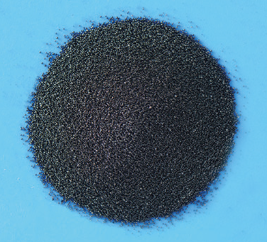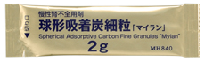  黒色球形の粒子で、においはない  識別コード(分包品) ： MH 840 |  | 黒色球形の粒子で、においはない
吸着特性 | ①球形吸着炭と標準製剤の比較(in vitro)  1.イオン性有機化合物の吸着  腎不全時に血中濃度が上昇するイオン性有機化合物(11種類)に対する球形吸着炭と標準製剤の吸着力を比較した結果、その吸着量は同等でした。  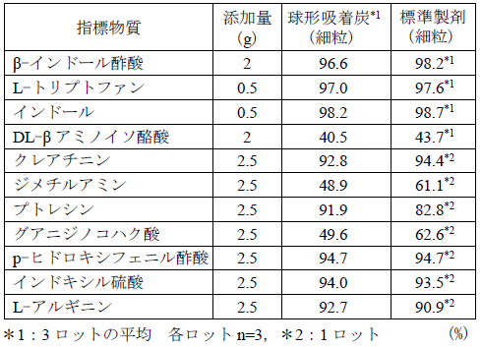  2.消化酵素の吸着力  消化酵素(5種類)に対する球形吸着炭と標準製剤の吸着力を比較しました。  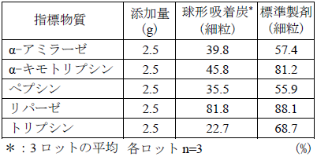 |  | ②球形吸着炭と標準製剤の比較(溶出法)  吸着性能の比較として、溶出法による試験を行った結果、ｲﾝﾄﾞｰﾙ酢酸、ｲﾝﾄﾞｷｼﾙ硫酸、ｲﾝﾄﾞｰﾙ及びﾄﾘﾌﾟﾄﾌｧﾝのいずれにおいても、球形吸着炭と標準製剤の吸着等温線からは、ほぼ等しい曲線が得られ、両製剤の吸着性能が同等であることが確認されました。  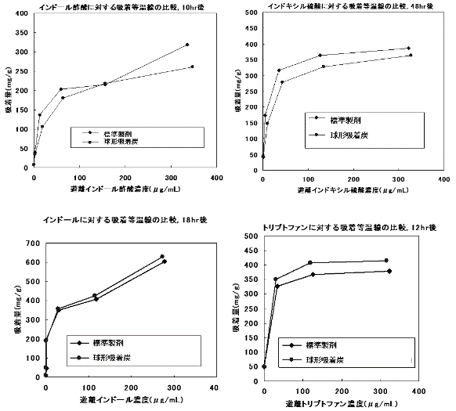
備考
1. 薬価は令和5年3月3日の薬価基準改定告示に基づく
2. 電子添文に基づいて記載（弊社製剤:2017年10月改訂第9版、標準製剤:2022年9月改訂第1版）

